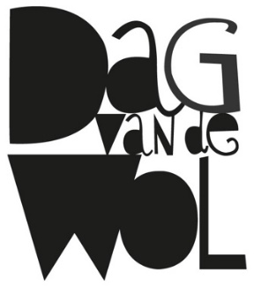

AANMELDINGSFORMULIER

DAG VAN DE WOL

www.dagvandewol.nl

zaterdag **4 oktober 2025**

Laarstraat 6,

5334 NS Velddriel

Ik wil op 4 oktober 2025 deelnemen aan de Dag van de Wol.

|  |  |
| --- | --- |
| naam |  |
| bedrijf |  |
| adres |  |
| plaats |  |
| tel no |  |
| mail |  |
| website |  |
| Info bedrijf |  |

|  |  |
| --- | --- |
| Deelname **€ 37,50** per plaats/kraam*  Extra meters? **€ 7,50** per strekkende meter | Aantal: ……..  Aantal: ………… |
| **Ik wil sponsor worden, wat houdt dat in?** | |
| **Ik sponsor € 100,-** | Ik krijg een gratis kraam, 4 kaartjes, een pagina om jezelf te promoten op de website van de Dag van de Wol, een logo vermelding op de flyer die we aan het maken zijn en een pakket flyers die je weer kunt weggeven. |
| **Ik sponsor € 35,-** | Ik krijg 2 kaartjes, vermelding op de website en een pakket flyers om weg te geven. |

* Bij deelname zit altijd een marktkraam. Wilt u meerdere marktkramen, dan betaalt u al naar  
  gelang het aantal. Wilt u meer ruimte naast uw kraam? Dan betaalt u **7,50** euro per strekkende meter. **Let op: extra meterruimte is maar beperkt mogelijk. Toekenning is op volgorde van aanvraag.**
* De nota voor deelname ontvangt u zo spoedig mogelijk!
* Betaling binnen 14 dagen na ontvangst van de nota. Daarna vervalt uw plaats.
* Bij verhindering graag zo snel mogelijk doorgeven.

Handtekening:

Dit formulier kan bij voorkeur gemaild worden naar: [annevanvoorst@hotmail.com](mailto:annevanvoorst@hotmail.com). Of evt. per post: Anne van Voorst, Sinderenseweg 101, 7065 BH Sinderen.